**Кейс – 28**

**Қазақстандағы селекция жетістіктері**

**Мақсаты:** Қазақстандағы селекциялық жұмыстар мен ғалымдардың жетістіктерін таныстыру, сыни ойлай отырып өз ойын еркін жеткізе білу.

**Қолданылуы:** Берілген оқиғаны оқып, картамен жұмыс жасау.

"Жер ана сыйы - қазақ селекциясы"

**Ситуация**: Асанның атасы ауылда жұмыс істейді. Ол Асанға біздің бидай сорты шөлге де, суыққа да төзімді деп мақтанады. Асан бұл туралы биология пәнінен тың мәлімет тауып, Қазақстандағы селекция жетістіктері туралы сыныпта айтып бергісі келеді.

**Тапсырма**

1. ***Мәтіндегі селекциялық жетістіктердің түрін атықтаңыз. Олар қай салаға жатады (өсімдік/жануар)?***

***..................................................................................................................................... ....................................................................................................................................................................................................................................................................................................................................................................................................................................................................................................................................................................................................................................................................................***

1. ***Қазақстанда қандай дақылдар мен жануар тұқымдары селекция арқылы шығарылған картадан көрсетіңіз.***

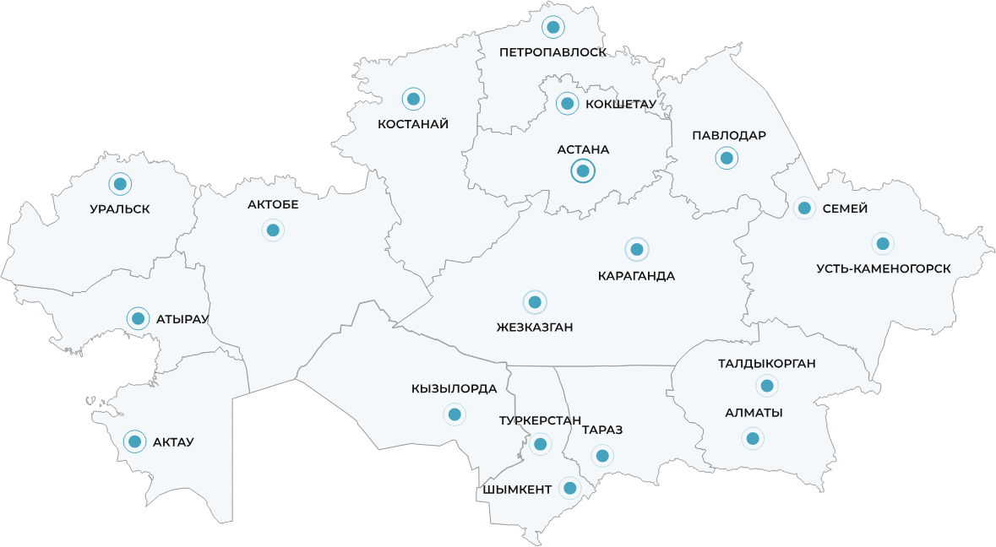

1. ***Өзіңіз тұратын аймақта қолданылатын мәдени өсімдіктер мен жануарлардың мысалын келтіріңіз.***

**....................................................................................................................................................................................................................................................................................................................................................................................................................................................................................................................................................**

1. ***Селекция ғылымының маңыздылығын өз ойыңызбен дәлелдеңіз.***

**................................................................................................................................................................................................................................................................................................................................................................................................................................................................................................................................................**